Casinos de juego autorizados por la Ley N° 19.995 generan recaudación tributaria de $ 9.013 millones en octubre de 2019
- Del total de impuestos generados por los 19 casinos de juego en funcionamiento -sin contar a los siete casinos de concesión municipal- un 43% va destinado al patrimonio de los gobiernos regionales y municipalidades de los territorios en donde operan y un 57% a fondos generales de la nación.
Durante octubre de 2019, los 19 casinos de juego autorizados por la Ley N° 19.995 -sin contar a los siete casinos de concesión municipal- aportaron un total de $ 9.013 millones en impuestos, de los cuales $ 3.884 millones corresponden al impuesto específico al juego destinados a los Gobiernos Regionales y Municipalidades en donde operan para el financiamiento de obras de desarrollo, además de la suma de $ 3.816 millones asociados al pago de IVA y $ 1.313 millones correspondientes al impuesto por entrada a las salas de juego, que se destinan a los fondos generales de la nación.

Los 14 gobiernos regionales y las 19 municipalidades reciben los fondos provenientes del impuesto específico al juego, el mes subsiguiente del pago de los mismos por parte de las sociedades operadoras. Por lo tanto, estos recursos serán recibidos por los gobiernos locales en enero de 2020.

En la Región de Arica y Parinacota, Casino Luckia Arica registró ingresos tributarios por un total de $ 238 millones, de los cuales $ 46 millones se destinan al Gobierno Regional y $ 46 millones a la Municipalidad de Arica por concepto de impuesto específico al juego, a los que suma una recaudación fiscal de $ 87 millones por concepto de IVA y $ 60 millones por concepto de entrada.

En la Región de Antofagasta, Marina del Sol Calama y Enjoy Antofagasta registraron ingresos tributarios por un total de $ 933 millones, de los cuales $ 198 millones se destinan al Gobierno Regional, en tanto que $ 73 millones y $ 125 millones se destinan a los municipios de Calama y Antofagasta, respectivamente, por concepto de impuesto específico al juego. En recaudación fiscal, Marina del Sol Calama generó aportes de $ 143 millones de por concepto de IVA y $ 54 millones por concepto de entrada. A su vez, Enjoy Antofagasta generó aportes de $ 242 millones por concepto de IVA y $ 98 millones por concepto de entrada.

En la Región de Atacama, Antay Casino & Hotel registró ingresos tributarios por un total de $ 313 millones, de los cuales $ 62 millones se destinan al Gobierno Regional y $ 62 millones a la Municipalidad de Copiapó por concepto de impuesto específico al juego, a los que suma una recaudación fiscal de $ 129 millones por concepto de IVA y $ 60 millones por concepto de entrada.

En la Región de Coquimbo, Ovalle Casino Resort S.A. registró ingresos tributarios por un total de $ 173 millones, de los cuales $ 34 millones se destinan al Gobierno Regional y $ 34 millones a la Municipalidad de Ovalle por concepto de impuesto específico al juego, a los que suma una recaudación fiscal de $ 66 millones por concepto de IVA y $ 39 millones por concepto de entrada.

En la Región de Valparaíso, Casino de Juegos del Pacífico y Casino de Juego de Rinconada registraron ingresos tributarios por un total de $ 1.185 millones, de los cuales $ 270 millones se destinan al Gobierno Regional, en tanto que $ 45 millones y $ 225 millones se destinan a los municipios de San Antonio y Rinconada, respectivamente, por concepto de impuesto específico al juego. En recaudación fiscal, Casino de Juegos del Pacífico generó aportes de $ 86 millones por concepto de IVA y $ 44 millones por concepto de entrada. A su vez, Casino de Juego de Rinconada generó aportes de $ 427 millones por concepto de IVA y $ 87 millones por concepto de entrada.

En la Región de O’Higgins, Sun Monticello y Casino de Colchagua registraron ingresos tributarios por un total de $ 2.374 millones, de los cuales $ 547 millones se destinan al Gobierno Regional, en tanto que $ 508 millones y $ 39 millones se destinan a los municipios de Mostazal y Santa Cruz, respectivamente, por concepto de impuesto específico al juego. En recaudación fiscal, Sun Monticello generó aportes de $ 993 millones de por concepto de IVA y $ 190 millones por concepto de entrada. A su vez, Casino de Colchagua generó aportes de $ 77 millones por concepto de IVA y $ 20 millones por concepto de entrada.

En la Región del Maule, Gran Casino de Talca registró ingresos tributarios por un total de $ 304 millones, de los cuales $ 63 millones se destinan al Gobierno Regional y $ 63 millones a la Municipalidad de Talca por concepto de impuesto específico al juego, a los que suma una recaudación fiscal de $ 128 millones por concepto de IVA y $ 50 millones por concepto de entrada.

En la Región del Ñuble, Marina del Sol Chillán registró ingresos tributarios por un total de $ 247 millones, de los cuales $ 49 millones se destinan al Gobierno Regional y $ 49 millones a la Municipalidad de Chillán por concepto de impuesto específico al juego, a los que suma una recaudación fiscal de $ 92 millones por concepto de IVA y $ 57 millones por concepto de entrada.

En la Región del Bío Bío, Marina del Sol Talcahuano y Casino Gran Los Ángeles registraron ingresos tributarios por un total de $ 1.184 millones, de los cuales $ 243 millones se destinan al Gobierno Regional, en tanto que $ 219 millones y $ 23 millones se destinan a los municipios de Talcahuano y Los Ángeles, respectivamente, por concepto de impuesto específico al juego. En recaudación fiscal, Marina del Sol Talcahuano generó aportes de $ 446 millones de por concepto de IVA y $ 174 millones por concepto de entrada. A su vez, Casino Gran Los Ángeles generó aportes de $ 45 millones por concepto de IVA y $ 34 millones por concepto de entrada.

En la Región de La Araucanía, Dreams Temuco registró ingresos tributarios por un total de $ 619 millones, de los cuales $ 130 millones se destinan al Gobierno Regional y $ 130 millones a la Municipalidad de Temuco por concepto de impuesto específico al juego, a los que suma una recaudación fiscal de $ 258 millones por concepto de IVA y $ 100 millones por concepto de entrada.

En la Región de Los Ríos, Dreams Valdivia registró ingresos tributarios por un total de $ 269 millones, de los cuales $ 56 millones se destinan al Gobierno Regional y $ 56 millones a la Municipalidad de Valdivia por concepto de impuesto específico al juego, a los que suma una recaudación fiscal de $ 110 millones por concepto de IVA y $ 47 millones por concepto de entrada.

En la Región de Los Lagos, Marina del Sol Osorno y Enjoy Chiloé registraron ingresos tributarios por un total de $ 410 millones, de los cuales $ 86 millones se destinan al Gobierno Regional, en tanto que $ 59 millones y $ 27 millones se destinan a los municipios de Osorno y Castro, respectivamente, por concepto de impuesto específico al juego. En recaudación fiscal, Marina del Sol Osorno generó aportes de $ 119 millones de por concepto de IVA y $ 46 millones por concepto de entrada. A su vez, Enjoy Chiloé generó aportes de $ 52 millones por concepto de IVA y $ 20 millones por concepto de entrada.

En la Región de Aysén, Dreams Coyhaique registró ingresos tributarios por un total de $ 158 millones, de los cuales $ 34 millones se destinan al Gobierno Regional y $ 34 millones a la Municipalidad de Coyhaique por concepto de impuesto específico al juego, a los que suma una recaudación fiscal de $ 64 millones por concepto de IVA y $ 26 millones por concepto de entrada.

En la Región de Magallanes, Dreams Punta Arenas registró ingresos tributarios por un total de
$ 606 millones, de los cuales $ 124 millones se destinan al Gobierno Regional y $ 124 millones la Municipalidad de Punta Arenas por concepto de impuesto específico al juego, a los que se suma una recaudación fiscal de $ 251 millones por concepto de IVA y $ 108 millones por concepto de entrada.

Impuestos, valores nominales: octubre de 2019

IMPUESTOS Octubre 2019 ($ Millones)
Región | Casino | Impuesto específico Gobierno Regional | Impuesto específico Municipalidad | IVA | Por entrada | Total
De Arica y Parinacota | Casino Luckia Arica | 46 | 46 | 87 | 60 | 238
De Antofagasta | Marina de Sol Calama | 198 | 73 | 143 | 54 | 933
 | Enjoy Antofagasta |  | 125 | 242 | 98
De Atacama | Antay Casino & Hotel | 62 | 62 | 129 | 60 | 313
De Coquimbo | Ovalle Casino Resort S.A. | 34 | 34 | 66 | 39 | 173
De Valparaíso | Casino de Juegos del Pacífico | 270 | 45 | 86 | 44 | 1.185
 | Casino de Juego de Rinconada |  | 225 | 427 | 87
De O´Higgins | Sun Monticello | 547 | 508 | 993 | 190 | 2.374
 | Casino de Colchagua |  | 39 | 77 | 20
Del Maule | Gran Casino de Talca | 63 | 63 | 128 | 50 | 304
De Ñuble | Marina del Sol Chillán | 49 | 49 | 92 | 57 | 247
Del Bío Bío | Marina de Sol Talcahuano | 243 | 219 | 446 | 174 | 1.184
 | Casino Gran Los Ángeles |  | 23 | 45 | 34
De La Araucanía | Dreams Temuco | 130 | 130 | 258 | 100 | 619
De Los Ríos | Dreams Valdivia | 56 | 56 | 110 | 47 | 269
De Los Lagos | Marina del Sol Osorno | 86 | 59 | 119 | 46 | 410
 | Enjoy Chiloé |  | 27 | 52 | 20
De Aysén | Dreams Coyhaique | 34 | 34 | 64 | 26 | 158
De Magallanes | Dreams Punta Arenas | 124 | 124 | 251 | 108 | 606
Total |  | 1.942 | 1.942 | 3.816 | 1.313 | 9.013

Ingresos brutos de la industria de casinos de juego

La industria de casinos de juego, conformada por los 19 casinos de juego autorizados por la Ley N° 19.995 y los 7 casinos de concesión municipal, registró durante octubre de 2019, ingresos brutos del juego (win) por $ 32.036 millones, lo que implica una variación real mensual de -22,3 % en comparación con el mismo mes del año anterior, mientras que el crecimiento real acumulado es de -3,7% en los últimos 12 meses.

Del total de $ 32.036 millones de ingresos brutos del juego o win, Sun Monticello representó el 19,4% ($ 6.219 millones), Casino Viña del Mar 10,0% ($ 3.216 millones), Marina del Sol Talcahuano 8,7 % ($ 2.792 millones), Casino Rinconada 8,4% ($ 2.677 millones), Dreams Temuco 5,0 % ($ 1.616 millones), Dreams Punta Arenas 4,9 % ($ 1.571 millones), Coquimbo 4,8 % ($ 1.537 millones), Enjoy Antofagasta 4,7 % ($ 1.516 millones), Casino de Iquique 3,7 % ($ 1.193 millones), Casino Puerto Varas 3,6 % ($ 1.167 millones), Marina del Sol Calama 2,8% ($ 898 millones), Antay Casino & Hotel 2,5% ($ 808 millones), Gran Casino de Talca 2,5 % ($ 801 millones), Marina del Sol Osorno 2,3% ($ 747 millones), Dreams Valdivia 2,1 % ($ 688 millones), Marina del Sol Chillán 1,8% ($ 578 millones), Casino de Pucón 1,8 % ($ 561 millones), Casino Luckia Arica 1,7% ($ 543 millones), Casino de Juegos del Pacífico 1,7% ($ 537 millones), Casino de Colchagua 1,5% ($ 485 millones), Ovalle Casino Resort S.A. 1,3% ($ 410 millones), Dreams Coyhaique 1,3 % ($ 404 millones), Casino de Arica 1,0 % ($ 328 millones), Enjoy Chiloé 1,0 % ($ 324 millones), Casino Gran Los Ángeles 0,9 % ($ 285 millones) y Casino de Natales 0,4 % ($ 136 millones).

Casinos autorizados por la Ley N° 19.995

De los ingresos brutos que registró la industria en general, los casinos autorizados por la Ley N° 19.995 alcanzaron ingresos brutos del juego (win) por $ 23.900 millones, lo que representa un 74,6% del total. Esto implica una variación real de -21,6%, en comparación con octubre de 2018. Como resultado, la industria regulada presenta un crecimiento real acumuladode -2,1%, en los últimos doce meses.

En los mismos términos, las 380.923 visitas registradas equivalen a una variación de -13,8% en comparación con octubre de 2018 y a un crecimiento acumulado del -1,3% en los últimos 12 meses.
Respecto del gasto de los visitantes, durante el mes de octubre se registró un gasto promedio de $ 62.741 por visita, lo que implica una variación real de -9,0% respecto de octubre de 2018, alcanzando un crecimiento acumulado real del gasto de -0,8% en los últimos 12 meses.

El monto jugado en el mes de octubre, en las 10.360 máquinas de azar que estuvieron en funcionamiento en los 19 casinos regulados ascendió a $ 315.545 millones. Los premios pagados a los jugadores alcanzaron los $ 295.360 millones, equivalentes al 93,6% del total apostado y como resultado, el ingreso bruto o win correspondiente al juego en máquinas de azar fue de $20.185 millones, que equivale al 84,5 % del ingreso bruto total.

Casinos municipales

Por su parte, los casinos municipales obtuvieron un total de $ 8.137 millones de ingresos brutos del juego o win, lo que representa un total de 25,4 % del total de la industria. Esta cifra implica una variación real mensual de -24,1% en comparación con octubre de 2018 y un crecimiento real acumulado de -7,2% en los últimos 12 meses.

Respecto de las visitas, los casinos de concesión municipal (exceptuando a Puerto Varas que no cuenta con la información) registraron un total de 127.394 visitas. Dicha información no es posible comparar, indexar ni sumar con la registrada por la industria autorizada por la Ley N° 19.995, debido a que no son medidas estandarizadas (ver notas del Boletín Estadístico). Por lo mismo, para estos recintos no es posible calcular el gasto promedio por persona.

Sobre series de datos

Cabe recordar que, desde el mes de mayo 2016, en los comunicados de prensa referidos a los resultados operacionales, los porcentajes de variación de los ingresos brutos del juego y gasto promedio, respecto a períodos anteriores, se comunican en términos reales, esto es, corregidos por el valor de la UF del último día del mes.

ANEXO: RESULTADOS OPERACIONALES OCTUBRE DE 2019
Industria en general (Casinos autorizados por la Ley N° 19.995 y Casinos Municipales)
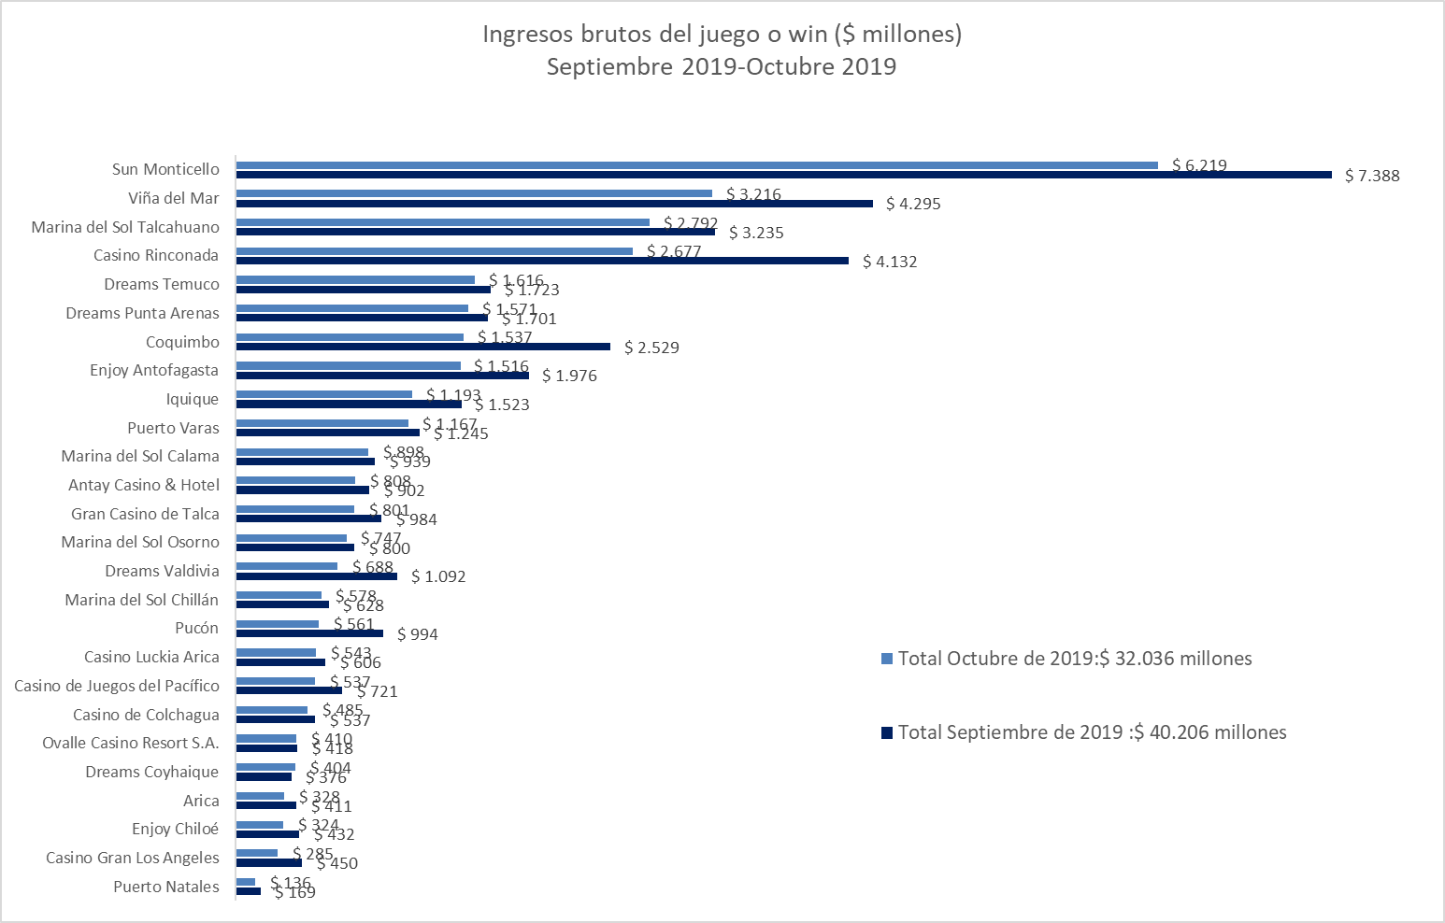
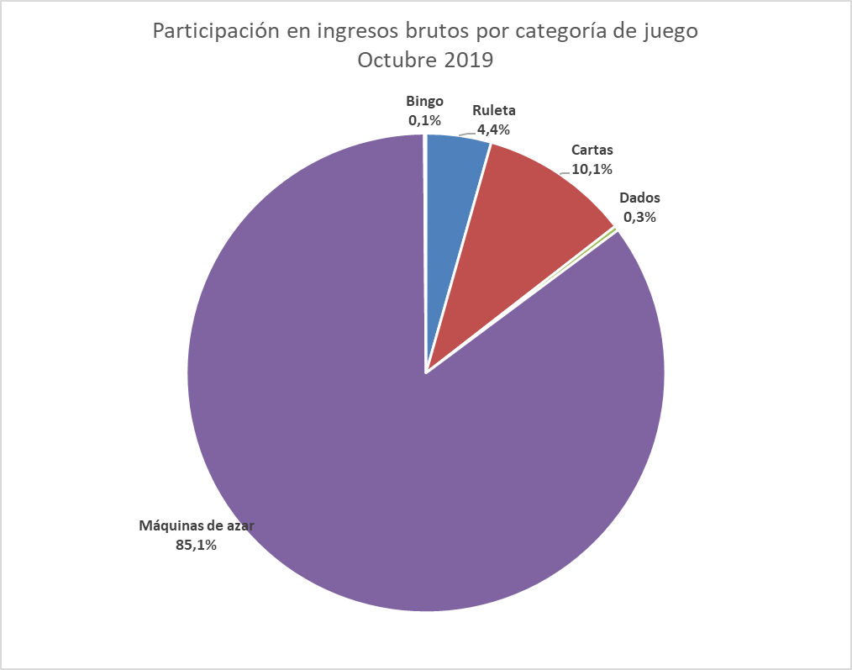
Casinos de juego autorizados por la Ley N° 19.995

- Resultados Generales, valores nominales ($): octubre 2019

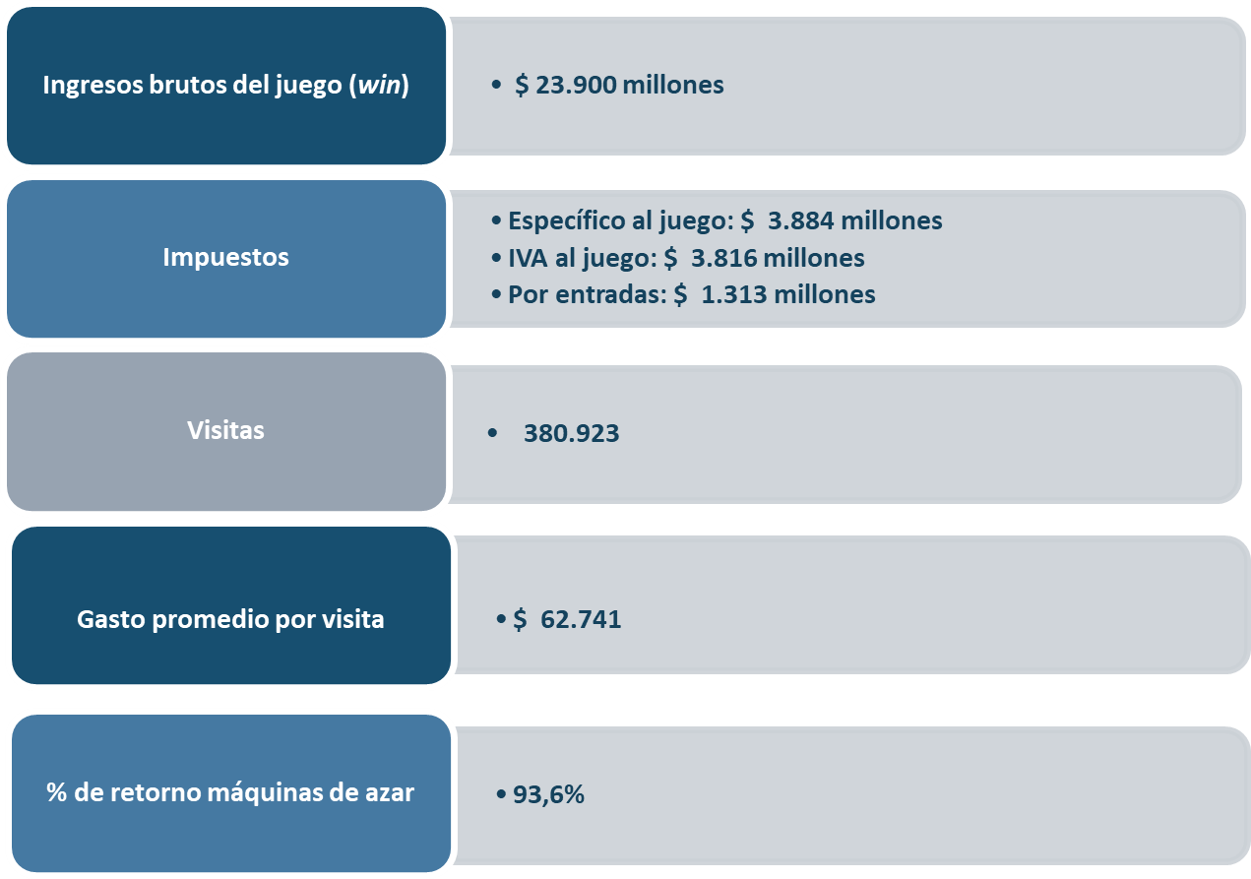

- Evolución Mensual ingresos brutos del juego o win, valores reales (UF): Año 2017-2019

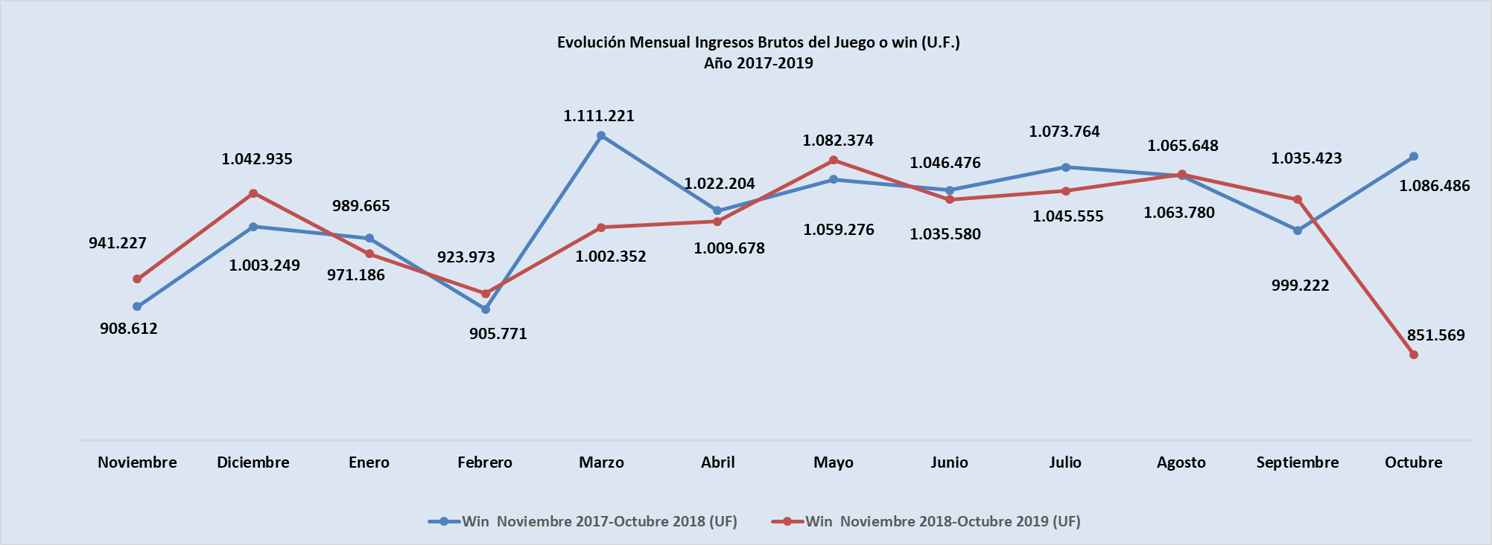

- Ingresos brutos del juego o win en valores nominales ($) y reales (UF): Año 2017-2019

 | Nov |  | Dic | Ene | Feb | Mar | Abr | May | Jun | Jul | Ago | Sep | Oct
Ingresos brutos del juego o win ($ millones)
VALORES NOMINALES
Win noviembre 2017-octubre 2018 ($ millones) | 24.289 |  | 26.885 | 26.548 | 24.387 | 30.000 | 27.604 | 28.683 | 28.421 | 29.209 | 29.028 | 27.336 | 29.805
Win noviembre 2018-octubre 2019 ($ millones) | 25.915 |  | 28.749 | 26.752 | 25.462 | 27.631 | 27.930 | 30.053 | 28.896 | 29.227 | 29.831 | 29.042 | 23.900
Crecimiento Win Nominal | 6,7% |  | 6,9% | 0,8% | 4,4% | -7,9% | 1,2% | 4,8% | 1,7% | 0,1% | 2,8% | 6,2% | -19,8%
Crecimiento Win Nominal (Anual) |  |  |  |  |  |  |  |  |  |  |  |  | 0.4%
Ingresos brutos del juego o win UF)
VALORES REALES
Win Noviembre 2017-Octubre 2018 (UF) |  | 908.612 | 1.003.249 | 989.665 | 905.771 | 1.111.221 | 1.022.204 | 1.059.276 | 1.046.476 | 1.073.764 | 1.063.780 | 999.222 | 1.086.486
Win Noviembre 2018-Octubre 2019 (UF) |  | 941.227 | 1.042.935 | 971.186 | 923.973 | 1.002.352 | 1.009.678 | 1.082.374 | 1.035.580 | 1.045.555 | 1.065.648 | 1.035.423 | 851.569
Crecimiento Win Real |  | 3,6% | 4,0% | -1,9% | 2,0% | -9,8% | -1,2% | 2,2% | -1,0% | -2,6% | 0,2% | 3,6% | -21,6%
Crecimiento Win Real (Anual) |  |  |  |  |  |  |  |  |  |  |  |  | -2,1%

Nota: Considerando que, a partir de mayo de 2016, la Superintendencia informa las variaciones reales de los resultados operacionales de los casinos de juego, es decir corregidas al valor de la UF del último día del mes, se adjunta la presenta tabla que mantiene la serie histórica para ambas mediciones.

- Evolución Mensual impuesto específico al juego, valores reales (UF): Año 2017-2019
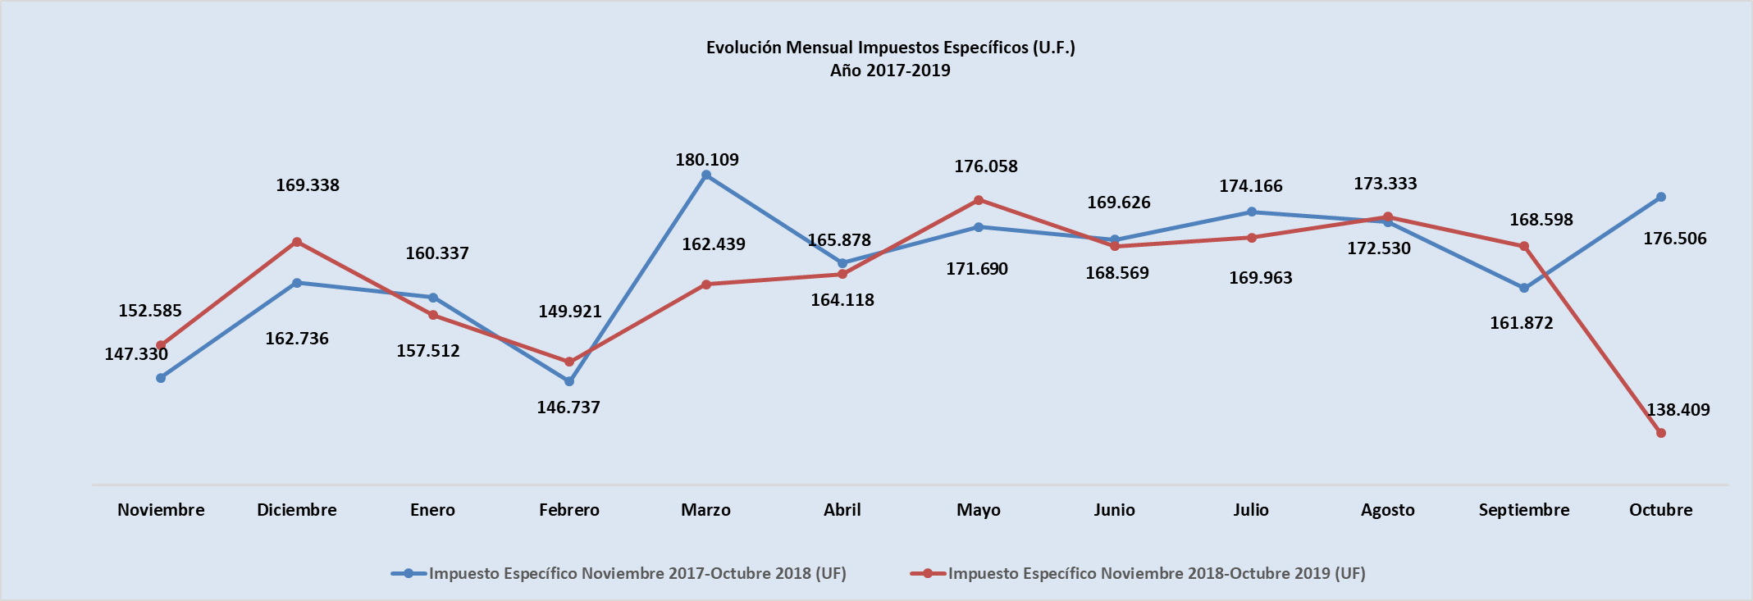

- Evolución IVA, valores reales (UF): Año 2017-2019

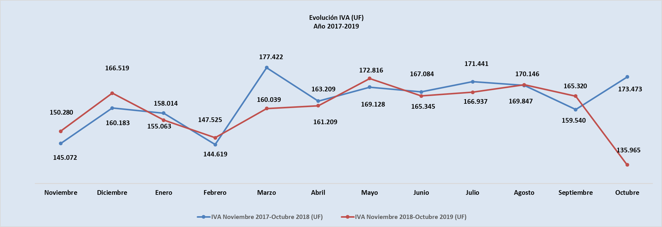

- Evolución impuestos por entradas, valores reales (UF): Año 2017-2019
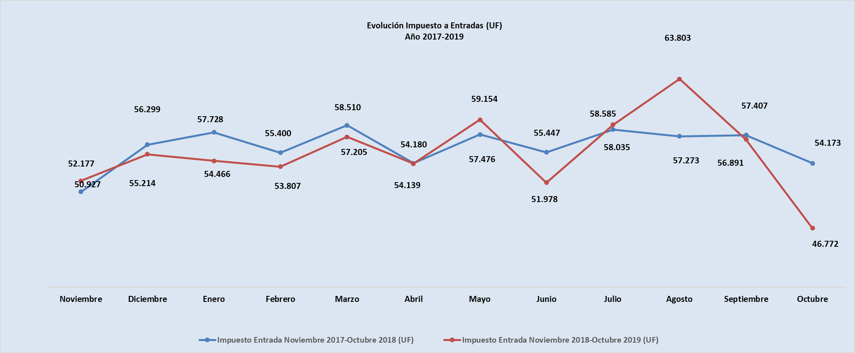
- Ingresos brutos del juego o win por casino de juego, valores nominales ($): septiembre - octubre 2019

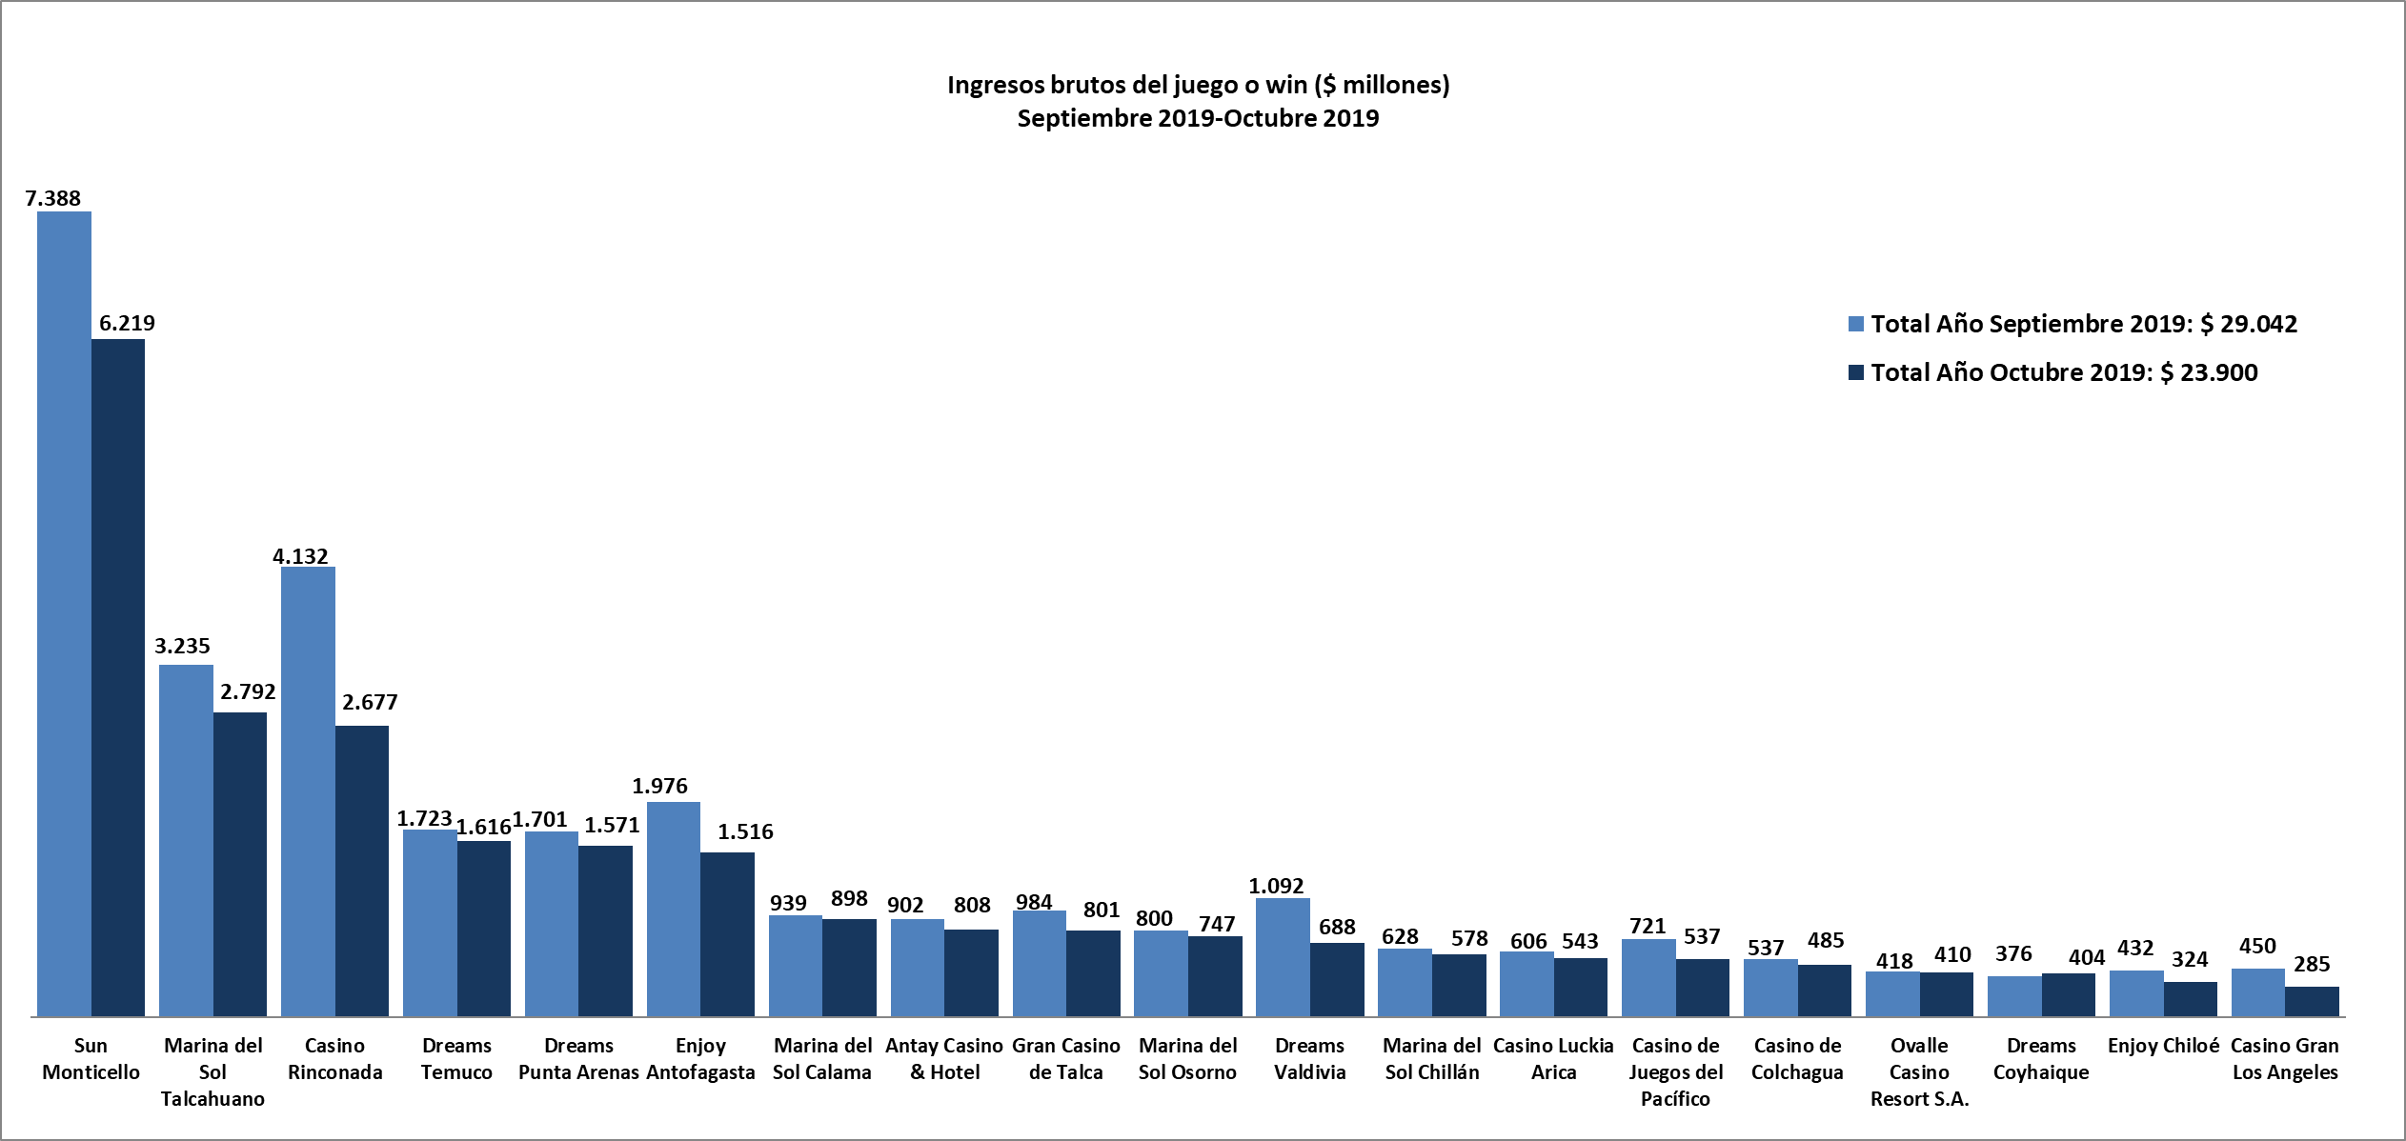

- Gasto promedio por visita octubre de 2019, valores nominales ($)
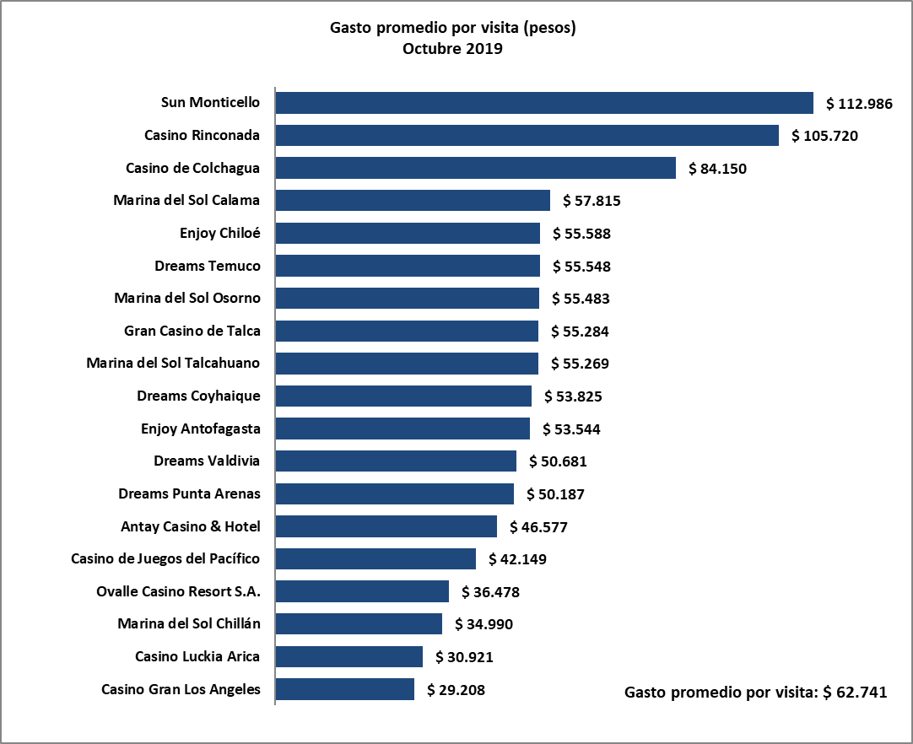
- Monto total apostado máquinas de azar, valores nominales ($): octubre de 2019

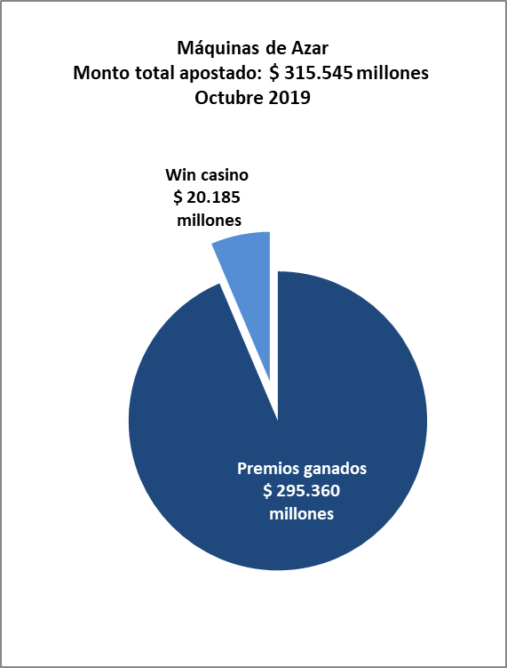

- Máquinas de Azar: Montos apostados y premios ganados máquinas de azar, valores nominales ($): octubre de 2019
MÁQUINAS DE AZAR: Montos Apostados y Premios Ganados ($ Millones) Octubre 2019 ($ Millones)
Casino de Juego | Monto total apostado | Premios ganados | Porcentaje de retorno
Casino Luckia Arica | 8.446 | 7.963 | 94,3%
Marina del Sol Calama | 11.406 | 10.627 | 93,2%
Enjoy Antofagasta | 20.092 | 18.781 | 93,5%
Antay Casino & Hotel | 10.926 | 10.183 | 93,2%
Ovalle Casino Resort S.A. | 6.047 | 5.704 | 94,3%
Casino de Juegos del Pacífico | 7.324 | 6.832 | 93,3%
Casino Rinconada | 30.667 | 28.730 | 93,7%
Sun Monticello | 84.866 | 80.056 | 94,3%
Casino de Colchagua | 5.760 | 5.351 | 92,9%
Gran Casino de Talca | 10.760 | 10.052 | 93,4%
Marina del Sol Chillán | 7.057 | 6.633 | 94,0%
Marina del Sol Talcahuano | 40.539 | 37.994 | 93,7%
Casino Gran Los Angeles | 3.846 | 3.625 | 94,3%
Dreams Temuco | 23.714 | 22.251 | 93,8%
Dreams Valdivia | 11.216 | 10.559 | 94,1%
Marina del Sol Osorno | 2.199 | 1.489 | 67,7%
Enjoy Chiloé | 4.068 | 3.782 | 93,0%
Dreams Coyhaique | 5.979 | 5.601 | 93,7%
Dreams Punta Arenas | 20.632 | 19.147 | 92,8%
Total | 315.545 | 295.360 | 93,6%

- Máquinas de azar – Porcentaje de retorno a los clientes, valores nominales: octubre de 2019
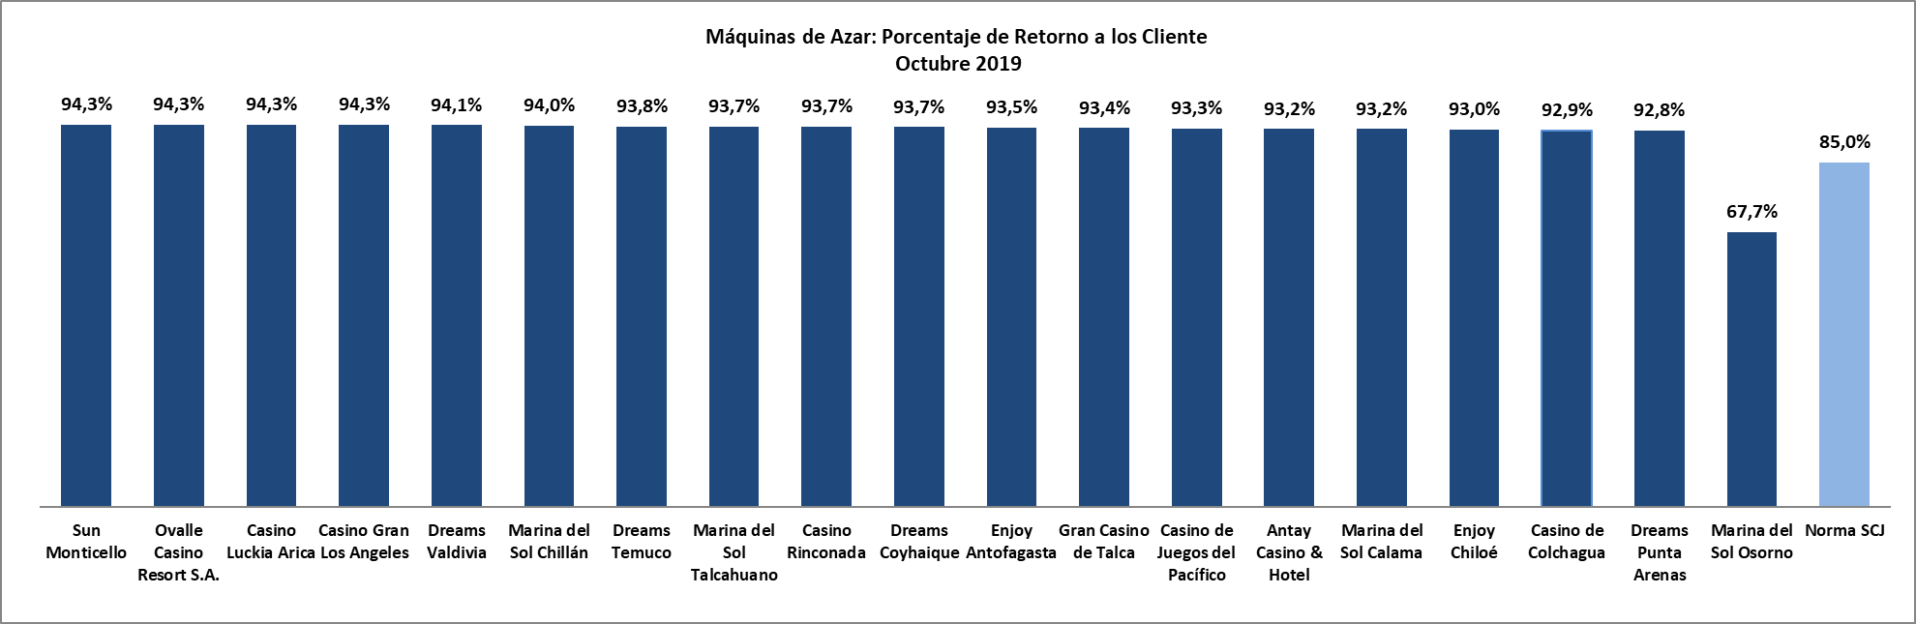

Casinos de juego municipales

- Evolución Mensual ingresos brutos del juego o win, valores reales (UF): Año 2017-2019

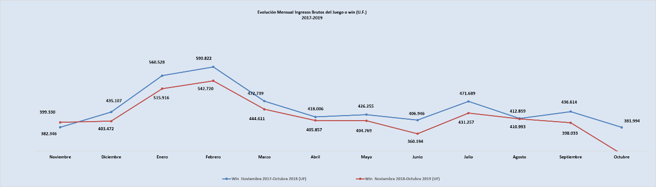

- Ingresos brutos del juego o win en valores nominales ($) y reales (UF): Año 2017-2019
 | Nov | Dic | Ene | Feb | Mar | Abr | May | Jun | Jul | Ago | Sep | Dic
Ingresos brutos del juego o win ($ millones)
VALORES NOMINALES
Win noviembre 2017-octubre 2018 ($ millones) | 10.221 | 11.660 | 15.036 | 15.907 | 12.762 | 11.288 | 11.542 | 11.052 | 12.831 | 11.266 | 11.945 | 10.479
Win noviembre 2018-octubre 2019 ($ millones) | 10.995 | 11.122 | 14.212 | 14.956 | 12.256 | 11.227 | 11.239 | 10.051 | 12.055 | 11.505 | 11.164 | 8.137
Crecimiento Win Nominal | 7,6% | -4,6% | -5,5% | -6,0% | -4,0% | -0,5% | -2,6% | -9,1% | -6,0% | 2,1% | -6,5% | -22,4%
Crecimiento Win Nominal (Anual) |  |  |  |  |  |  |  |  |  |  |  | -4,8%
Ingresos brutos del juego o win (U.F.)
VALORES REALES
Win noviembre 2017-octubre 2018 (UF) | 382.346 | 435.107 | 560.528 | 590.822 | 472.739 | 418.006 | 426.255 | 406.946 | 471.689 | 412.859 | 436.614 | 381.994
Win noviembre 2018-octubre 2019 (UF) | 399.330 | 403.472 | 515.916 | 542.720 | 444.611 | 405.857 | 404.769 | 360.194 | 431.257 | 410.993 | 398.033 | 289.919
Crecimiento Win Real | 4,4% | -7,3% | -8,0% | -8,1% | -6,0% | -2,9% | -5,0% | -11,5% | -8,6% | -0,5% | -8,8% | -24,1%
Crecimiento Win Real (Anual) |  |  |  |  |  |  |  |  |  |  |  | -7,2%

- Ingresos brutos del juego o win por casino de juego: septiembre - octubre2019
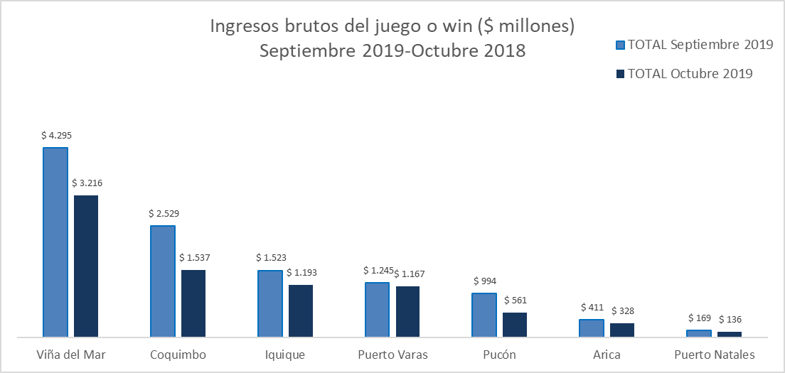
Unidad de Atención Ciudadana y Comunicaciones
Tel. 2589 3004 -3024
Contacto: Claudia Valladares cvalladares@scj.gob.cl

De los 19 casinos de juego autorizados al amparo de la Ley N° 19.995, durante el mes de octubre, nueve de ellos tuvieron que cerrar sus instalaciones totalmente –entre uno y cinco días, lo que se tradujo en un total de 25 días sin funcionamiento.
El impuesto específico se aplica sobre los ingresos brutos obtenidos en la explotación de los juegos autorizados, previa deducción del monto por impuesto al valor agregado (IVA) y el monto para los pagos provisionales mensuales obligatorios (PPM).
La variación mensual resulta de la comparación de los ingresos brutos de los casinos municipales y autorizados por la Ley N° 19.995 –en UF del último día del mes- del mes de octubre en los años 2018 y 2019.
Corresponde al crecimiento de los ingresos brutos acumulados, considerando el periodo noviembre de 2018- octubre de 2019, y se comparan con los ingresos acumulados del periodo noviembre de 2017 – octubre de 2018, corregido por la UF del último día del mes.
La variación mensual resulta de la comparación de los ingresos brutos –en UF del último día del mes de octubre en los años 2018-2019.
Desde junio de 2016 los comunicados de resultados operacionales presentan un cambio de metodología respecto de los anteriores emitidos por la Superintendencia, informándose las variaciones reales, es decir corregidas al valor de la UF del último día del mes. En todo caso, se adjunta una tabla en el documento que mantiene la serie histórica para ambas mediciones.
Corresponde al crecimiento de los ingresos brutos acumulados, considerando los últimos 12 meses. Es decir, se considera los ingresos acumulados desde noviembre de 2018 a octubre de 2019, y se comparan con los ingresos acumulados de noviembre de 2017 a octubre de 2018, corregido por la UF del último día del mes.
Concepto de monto jugado es distinto –y significativamente mayor- del gasto promedio, ya que incluye todas las “re-apuestas” de los premios ganados en las máquinas.
A partir de febrero de 2017 no se contabilizan las máquinas que se encuentran en bodega al último día del periodo.

